प्रहरी प्रधान कार्यालय
प्रेश विज्ञप्ती
मिति:-२०७३।०१।१० गते
केन्द्रीय अनुसन्धान ब्यूरो
'' हाब्रे (Red Panda) को छाला सहित मानिसहरु पक्राउ "
विवरण:
दुर्लभ वन्यजन्तुको चोरी शिकारी तथा वन्यजन्तुका अखेटोपहारहरुको गैरकानुनी ओसारपसारलाई निरुत्साहित गरी नियन्त्रण गर्न बनेको साइटिस महासन्धि, १९७५ तथा राष्ट्रिय निकुञ्‍ज तथा वन्यजन्तु संरक्षण ऐन, २०२९ अनुसार संरक्षित वन्यजन्तुको सूचीमा सूचीकृत हाब्रे (Red Panda) को छाला खरिद बिक्रि तथा ओसार पसार भैरहेको भन्ने विशेष सूचनाको आधारमा मिति २०७३।०१।०९ गते यस ब्यूरोबाट खटिएको टोलीले जिल्ला काठमाण्डौं बुढानिलकण्ठ न.पा. वडा नं-१२ साततलेबाट हाब्रे (Red Panda) को छाला थान-१ सहित निम्न ठेगाना भएका व्यक्तिहरुलाई पक्राउ गरी थप अनुसन्धान एंब आवश्यक कानूनी कारवाहीको लागि ऐ. १० गते जिल्ला वन कार्यालय काठमाण्डौं बुझाईएको ।

पक्राउ मानिसहरु क्रमश:-
- जिल्ला काठमाण्डौं बुढानिलकण्ठ नगरपालिका वडा नं-१२ बस्ने बर्ष २६ को सन्देश लिम्बु
- जिल्ला गोरखा टाक्लुङ गा.बि.स. वडा नं-६ बस्ने बर्ष ४३ को देउ नारायण श्रेष्ठ
- जिल्ला रामेछाप रसनालु गा.बि.स. वडा नं-७ बस्ने बर्ष ४६ को अमृत बहादुर तामाङ
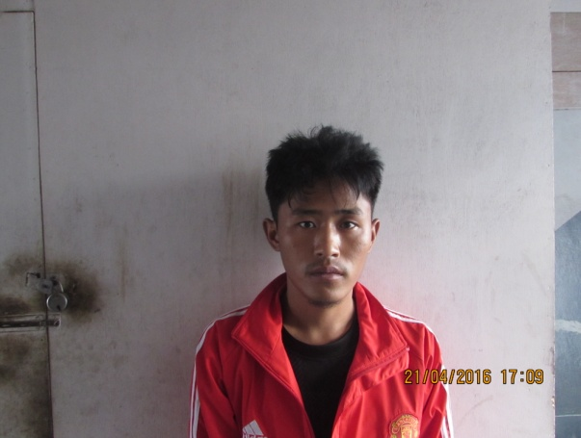
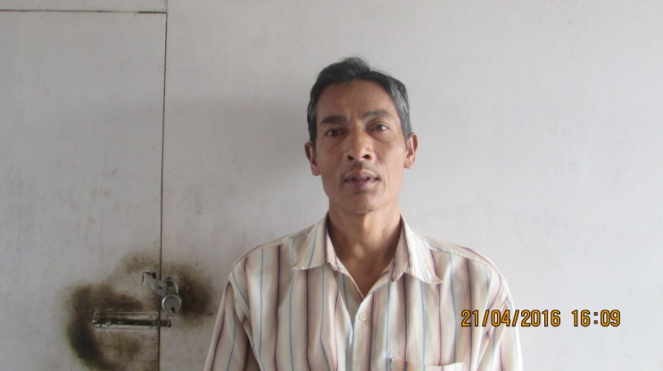
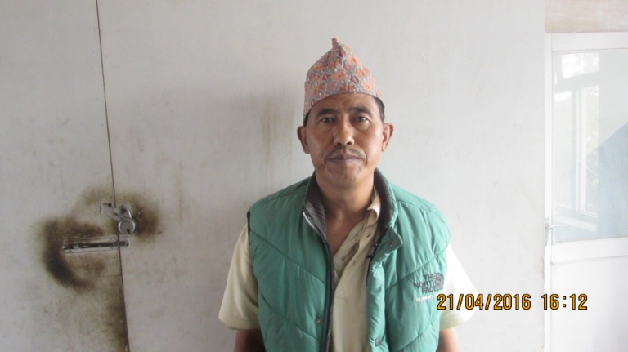

वरामदी सामान :-
दुर्लभ वन्यजन्तु हाब्रे (Red Panda) को छाला थान-१
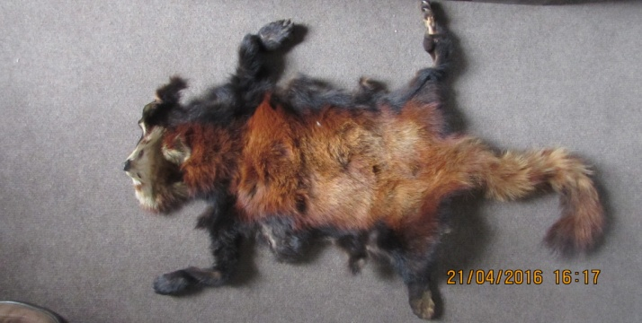

अपराध :-राष्ट्रिय निकुञ्‍ज तथा वन्यजन्तु संरक्षण ऐन, २०२९ तथा साइटिस महासन्धी, १९७५ विरुद्दको अपराध ।

दण्ड सजाय :-यस्तो अपराध गरेमा चालीस हजार रुपैयाँदेखि पचहत्तर हजार रुपैयाँसम्म जरिवाना वा एक बर्षदेखि दश बर्षसम्म कैद वा दुबै सजाय हुने व्यवस्था गरिएको छ ।

थप जानकारीको लागि प्र.उ. तारिणी प्रशाद लम्साल सम्पर्क नं . ९८५१०५२२६३

